中国民用航空局机关
2022年度考试录用公务员面试公告
根据《公务员法》和公务员录用工作有关规定,现就民航局机关2022年度考试录用公务员面试有关事宜通知如下：
一、面试人员名单
《面试人员名单》附后，详见附件1。
二、面试确认
请进入面试的考生于2022年3月17日17:00前确认是否参加面试，确认方式为电子邮件。要求如下：
1、发送电子邮件至minhangzk@163.com。
2、电子邮件标题统一写成“XXX确认参加XXX单位XX职位面试”，内容附后（详见附件2）。如网上报名时填报的通讯地址、联系方式等信息发生变化，请在电子邮件中注明。发送完成后必须进行电话确认（联系电话：010-64481022,64481219）。
3、逾期未确认的，视为自动放弃，不再进入面试程序。
三、放弃面试的处理
放弃面试的考生请填写《放弃公务员面试资格声明》（详见附件3），经本人手签名，于3月17日17:00前发送扫描件至minhangzk@163.com，发送完成后必须进行电话确认（联系电话：010-64481022,64481219）。
未在规定时间内填报放弃面试资格声明，又因个人原因不参加面试的，视情节将上报中央公务员主管部门记入诚信档案。
四、资格复审
请考生于3月17日17:00前将以下材料扫描件发送至minhangzk@163.com，我单位将统一组织资格复审。资格复审须提供的材料扫描件如下：
1、本人身份证、学生证或工作证。
2、公共科目笔试准考证。
3、考试报名登记表（贴好照片，如实、详细填写个人学习、工作经历，时间必须连续，并注明各学习阶段是否在职学习，取得何种学历和学位）。
4、本（专）科、研究生各阶段学历、学位证书，所报职位要求的外语等级证书、职业资格证书等材料。
5、报考职位所要求的基层工作经历有关材料。在党政机关、事业单位、国有企业工作过的考生，需提供单位人事部门出具的基层工作经历材料，并注明起止时间和工作地点；在其他经济组织、社会组织等单位工作过的考生，需提供相应劳动合同或缴纳社保材料。报考职位要求具备从事相应工作经历的，还需在上述材料中列明所从事工作的具体内容、时间。
6、除上述材料外，考生需按照身份类别，提供以下材料扫描件：
应届毕业生提供所在学校加盖公章的报名推荐表（须注明培养方式）。
社会在职人员提供所在单位盖章的报名推荐表，因疫情等原因盖章、签字确有困难的，须及时告知我单位，可在考察前提供。现工作单位与报名时填写单位不一致的，还需提供离职有关材料。
留学回国人员提供教育部留学服务中心认证的国外学历学位认证书。
7、所报考职位明确要求提供的其他有关资料等。
考生应对所提供资格复审材料的真实性负责，材料不全或主要信息不实，影响资格审查结果的，将取消面试资格。此外，面试前还将进行现场资格复审，届时请考生备齐以上材料原件，否则不得参加面试。
五、面试安排
面试将采取现场面试方式进行。
（一）面试时间
面试定于3月29日进行，具体安排见附件1。
面试于面试当天上午9:00开始，所有考生必须携带资格复审材料原件于面试当天上午8:00前到达面试地点报到，进行现场资格复审。
面试当天上午8:00没有进入“候考室”的考生，取消面试资格；现场资格复审不合格者，取消面试资格。
（二）专业能力测试
报考全国民航工会、人事科教司职位的考生专业能力测试采取笔试形式，于3月29日上午9:00开始，请考生携带资格复审材料原件于上午8:00前到达面试地点报到，进行现场资格复审后再进行专业能力测试。上午8:00前没有进入“候考室”的考生，取消面试资格；现场资格复审不合格者，取消面试资格。
（三）面试地点
中国民航管理干部学院D座会议楼（民航国际）。
具体地址：北京市朝阳区花家地东路3号。
乘车路线：（1）乘坐地铁14号线到“望京南”站下车东南口出。（2）公交线路：乘坐421路、593路、696路公交车至“广顺南大街南口”站下。
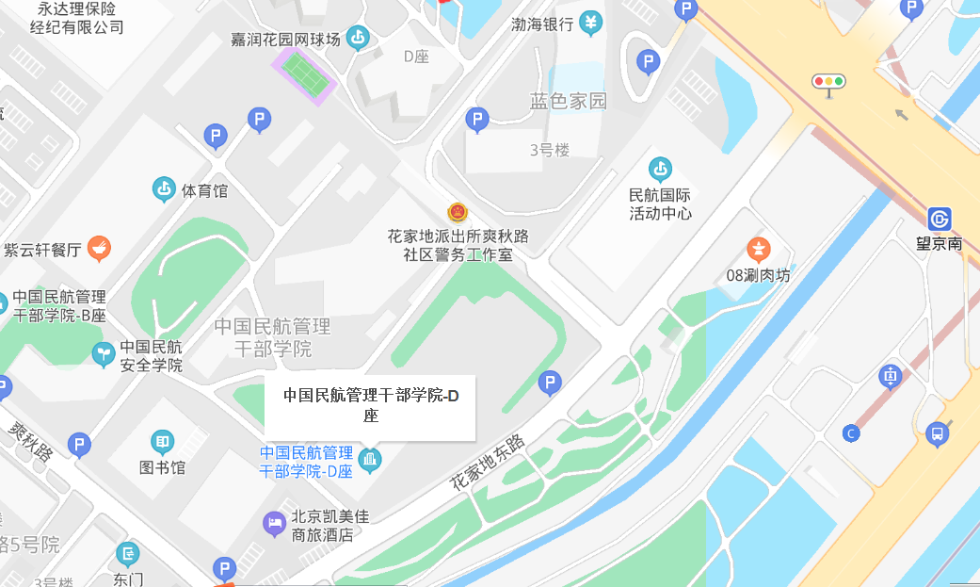
六、体检和考察
（一）综合成绩计算方式
综合成绩（无专业能力测试）=（笔试总成绩÷2）×50% +面试成绩×50%
综合成绩（有专业能力测试）=（笔试总成绩÷2）×50% +面试成绩×35%+专业能力测试成绩×15%
（二）体检和考察人选的确定
参加面试人数与录用计划数比例达到3:1及以上的，面试后按综合成绩从高到低的顺序1:1确定体检和考察人选；比例低于3:1的，考生面试成绩应达到其所在面试考官组使用同一面试题本面试的所有人员的平均分，方可进入体检和考察，同时按照1:1确定体检和考察人选。
（三）体检和考察时间
体检和考察工作按有关要求进行，具体安排另行通知，请考生保持手机畅通。体检费用由我单位承担。
七、注意事项
1、请考生携带须提供的资格复审材料原件、复印件按时报到，报到后根据工作人员指引到达指定教室；严禁考生携带通讯设备进入候考室，已经携带的，须在报到时交由工作人员保管；考生不要相互交流与考试有关的信息，以免将来引起纠纷和诉讼。
2、根据疫情防控工作有关要求，请考生特别注意以下事项：
（1）考生须严格遵守北京市疫情防控有关规定，自觉配合招录机关做好疫情防控相关工作。凡隐瞒、谎报疫情防控有关信息，或不配合工作人员进行防疫检测查验的，视情取消其面试资格，造成严重后果的，依纪依法追究责任。
（2）请考生提前了解外地进京政策以及北京市宾馆酒店入住、乘坐公共交通等相关要求，加强个人防护，尽量避免到人员密集的地点活动。
（3）面试当天，考生报到时须提供“北京健康宝”绿码、行程码“绿码”和面试前48小时内京内核酸检测阴性证明，自备并按要求佩戴医用外科口罩，配合开展现场体温检测，签署《疫情防控承诺书》。凡经现场医务人员确认有发热（指水银体温计腋下温度≥37.3℃）及干咳、乏力等其它新冠肺炎可疑症状的考生，面试另行安排。
（4）按照国家和北京市疫情防控工作有关要求应进行集中隔离的考生，解除隔离后方可参加面试。有相关经历的考生必须于3月26日前尽早报备（联系电话：010-64481022，64481219），该考生所报考职位的面试时间另行安排。
3、欢迎各位考生对我们的工作进行监督。如北京市疫情防控要求发生变化，我们将相应调整有关事项，并及时告知，请考生务必保持手机畅通。
联系电话：010-64481022，64481219。

附件：1.面试人员名单
2.面试确认内容
3.放弃面试资格声明

中国民用航空局人事科教司
2022年3月11日
附件1：
面试人员名单
（按准考证号排序）
职位名称  及代码 | 面试最低  分数 | 姓 名 | 准考证号 | 面试  时间 | 备 注
离退休干部局二处一级主任科员及以下  200110001001 | 120.9 | 史 欣 | 169131011201216 | 3月29日
 |  | 陆 超 | 169132020103605
 |  | 陈舒婷 | 169133030101204
 |  | 魏铱达 | 169141010711611
 |  | 何廷敬 | 169161011103510
政策法规司体制改革办公室一级主任科员及以下  200110002001 | 125.2 | 周 琦 | 169111051100523 | 3月29日
 |  | 蔡 柱 | 169111051400413
 |  | 王一涵 | 169111070401014
 |  | 李 扬 | 169111100202102
 |  | 李 朦 | 169133011107526
全国民航工会组织宣传部一级主任科员及以下  200110003001 | 125.6 | 申明宽 | 169113010304308 | 3月29日
 |  | 徐 欢 | 169132020201125
 |  | 刘越越 | 169134010500212
 |  | 盛 丽 | 169137010102617
 |  | 孙 义 | 169137010501917
人事科教司机关人事处一级主任科员及以下  200110004002 | 116.7 | 王 情 | 169111019601121 | 3月29日
 |  | 徐 莹 | 169112026402125
 |  | 刘 唱 | 169113010106210
 |  | 杨立娜 | 169137010201720
 |  | 卜晓文 | 169137020108729
人事科教司直属人事处一级主任科员及以下  200110005001 | 121.1 | 张力杰 | 169111070100714 | 3月29日
 |  | 秦 聪 | 169111090100515
 |  | 刘雷元 | 169111100202810
 |  | 张文杰 | 169132030101028
 |  | 杨长敬 | 169137060103011

附件2：

XXX确认参加XXX（单位）XX职位面试

民航局人事科教司：
本人XXX，身份证号：XXXXXXXXXXXXXXXXXX，公共科目笔试总成绩：XXXXX，报考XX职位（职位代码XXXXXXX），已进入该职位面试名单。我能够按照规定的时间和要求参加面试。

姓名：
日期：

附件3：

放弃面试资格声明

民航局人事科教司：
本人XXX，身份证号：XXXXXXXXXXXXXXXXXX，报考XX职位（职位代码XXXXXXXXX），已进入该职位面试名单。现因个人原因，自愿放弃参加面试，特此声明。
联系电话：XXX-XXXXXXXX

签名（考生本人手写）：
日期：

身份证复印件粘贴处

